人機介面硬體配置圖

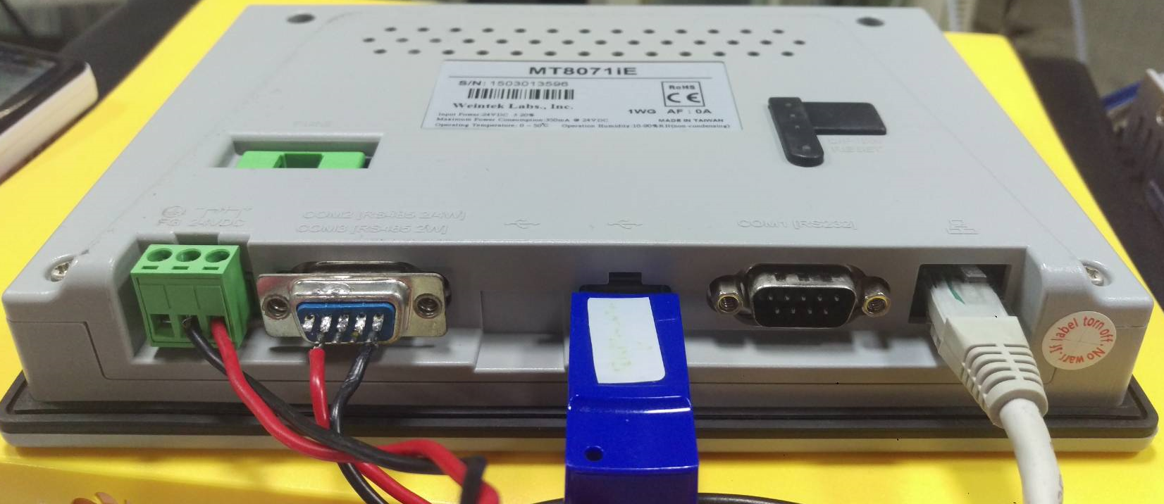

電源輸入 RS485 USB碟 網路線

電源供應器安裝

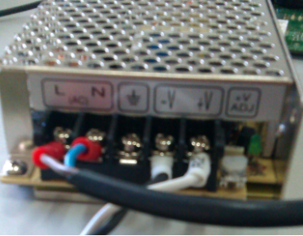

連接至人機DC24V,-V對應人機負極,+V對應人機正極.輸出電壓使用電錶確認為24Vdc.

電源供應器輸入,L和 N為電源220VAC,接地務必連接到地線

DC INPUT安裝

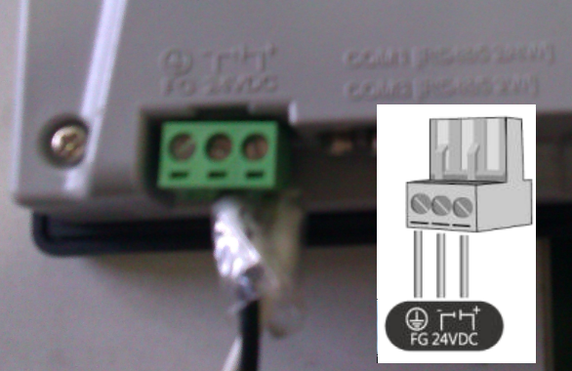

人機DC24V,正負極對應到電源供應器正負極,FG為接地.

(接地未連接可能造成人機損壞)

人機使用COM3,DATA+和DATA-連接至主機板的RS485,人機GROUND2連接至GND.

RS485傳輸線安裝

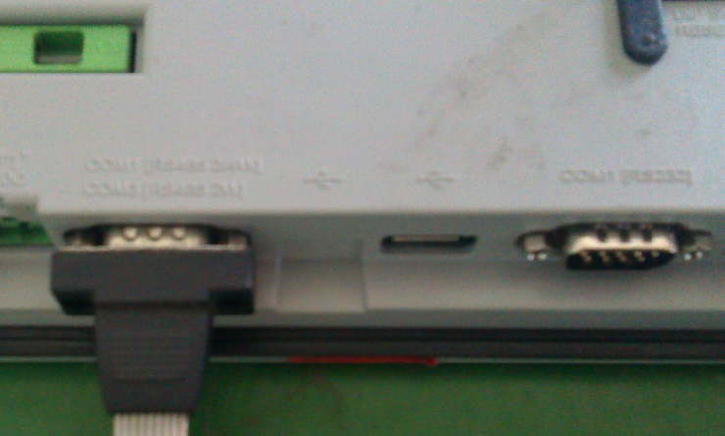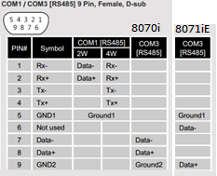

人機使用COM3使用DB-9 MALE連接器

人機程式更新

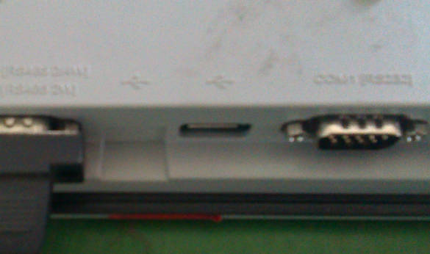

人機使用USB隨身碟更新程式,請在人機接妥電源並且開機後,在主畫面插入USB隨身碟.

之後畫面彈出更新視窗,按下”DOWNLOAD”按鈕, 此時人機畫面,要求輸入密碼,請輸入”111111”,再點選路徑”/usbdisk/disk_a_1,再按下ok確認.(可參考Easy_builder_pro使用手冊3.6.3章節)

